**创**

**联**

**工**

**厂**

**产**

**品**

**需**

**求**

**文**

**档**

目录

1、 文档介绍 3

1.1、 文档概述 3

1.2、 修订历史 3

1.3、 名词解释 3

2、 产品描述 3

2.1、 产品概述 3

2.2、 产品逻辑图 3

2.3、 功能列表 4

3、 功能描述 5

3.1、 登录、注册、忘记密码功能 5

3.1.1、 登录页 5

3.1.2、 注册页 6

3.1.3、忘记密码页 6

3.2搜索功能 7

3.2.1、搜索页 7

3.2.2下拉提示菜单页面 9

3.2.3搜索结果页 10

3.2.4、筛选条件 11

3.2.5、“商品分类”、“商品规格”和“生产厂家”更多页面 12

3.2.6、搜索结果空页面 13

4、 数据埋点描述 14

5、 上线准备 14

6、 运营计划 14

# 文档介绍

## 文档概述

|  |  |  |
| --- | --- | --- |
| 创联工厂产品 | | |
| 文档状态  🞎草稿  🞎 修改中  🗹 正式版本 | 文件标识 | ISO和Android |
| 当前版本 |  |
| 作 者 | 刘盖 |
| 完成日期 |  |

## 修订历史

|  |  |  |  |  |
| --- | --- | --- | --- | --- |
| 序列 | 修订日期 | 版本更新内容 | 版本 | 作者 |
| 1 | 2018/09/29 | 产品从0至1，拥有拥有首页、药品分类、购物车、我的四大模块 |  | 刘盖 |
| 2 |  |  |  |  |

## 名词解释

|  |  |  |
| --- | --- | --- |
| 简称 | 全称 | 说明 |
| 定制生产 | 定制生产 | 是指生产商给定商品、起产量、最高量、活动时间后进行发布，由配送商和零售商集体采购的活动。 |
|  |  |  |

# 产品描述

## 产品概述

为医药零售商用户群提供药品信息，药品筛选、药品购买等。

## 产品逻辑图

## 功能列表

|  |  |  |  |  |
| --- | --- | --- | --- | --- |
| 模块 | 功能点 | 功能点拆分 | 功能描述 | 优先级 |
| 登录  注册  忘记密码 | 登录 |  | 用户登录账号 |  |
| 注册 |  | 用户注册账号 |  |
| 忘记密码 |  | 用户忘记密码后重置密码 |  |
| 搜索 | 搜索 | 直接搜索 | 点击“搜索”按钮搜索 |  |
| 下拉提示菜单 | 搜索框输入内容后显示下拉提示菜单 |  |
| 搜索历史 |  |  |
| 热门搜索 |  |  |
| 搜索结果 | 搜索结果为空 | 没有搜索到商品 |  |
| 搜索结果不为空 | 搜索到商品 |  |
| 搜索结果排序 | 默认 |  |  |
| 销量 |  |  |
| 价格 |  |  |
| 搜索结果筛选 | 服务 | 有“有库存”、“有促销”、有“定制生产”服务 |  |
| 价格区间 | 在搜索结果中筛选出价格区内的商品 |  |
| 商品分类 | 按照选中的商品分类从搜索结果中筛选出商品 |  |
| 商品规格 | 按照选中的商品规格从搜索结果中筛选出商品 |  |
| 生产厂家 | 按照选中的生产厂家从搜索结果中筛选出商品 |  |

# 功能描述

## 登录、注册、忘记密码功能

### 登录页

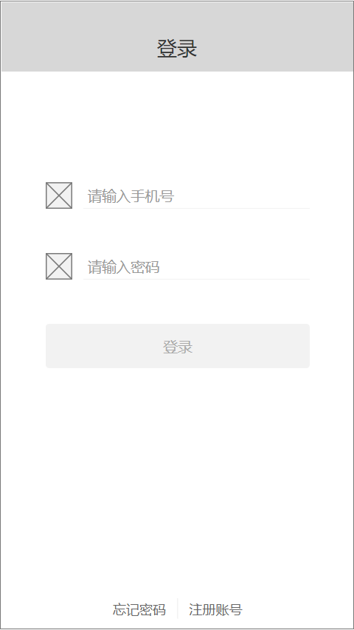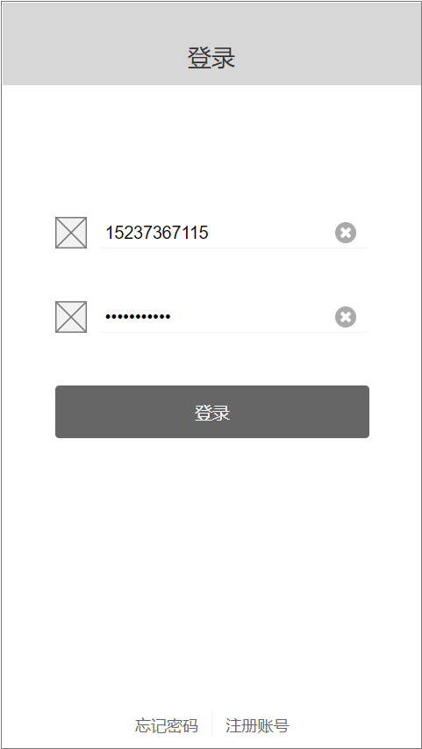

|  |  |
| --- | --- |
| 交互说明 | 1. 、在账号文本框和密码文本框有内容，则显示相应后面的“清空”按钮，否则不显示 2. 、点击某个“清空”按钮后，清空相应文本框里的内容 3. 、在账号文本框和密码文本框同时有内容，“登录”按钮为激活状态，否则为未激活状态 |
| 需求说明 | 1. 、若输入的手机号不符合格式，Toast提示“手机号格式错误！” 2. 、若未查到账号，Toast提示“用户账号不存在” 3. 、若账号或密码错误，Toast提示“账号或密码错误，请重新输入” |

### 注册页

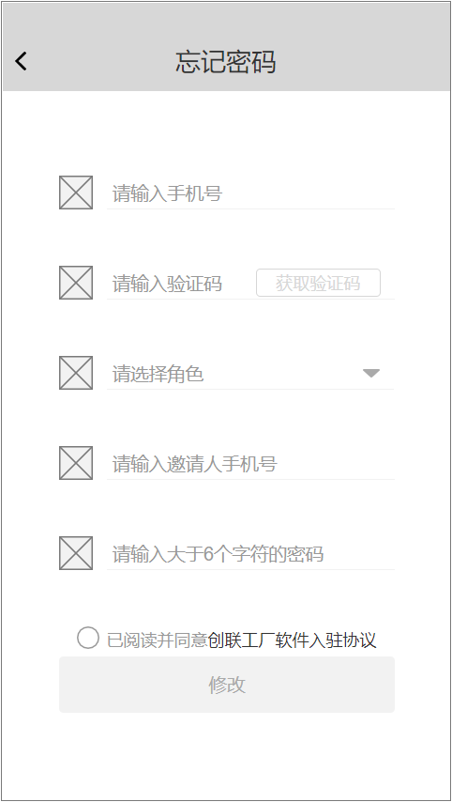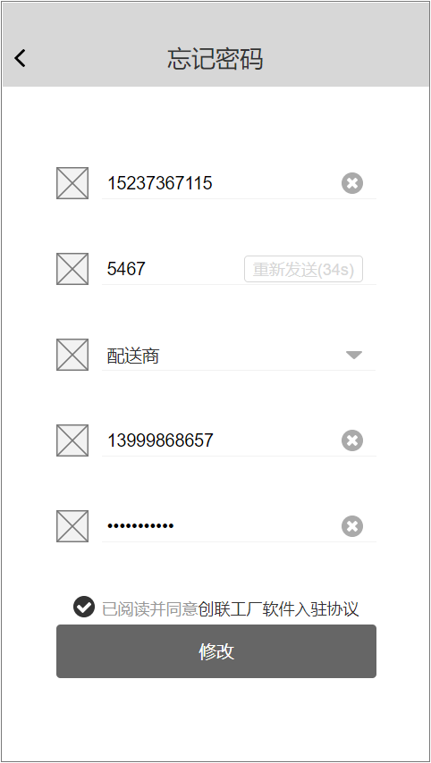

|  |  |
| --- | --- |
| 交互说明 | 1. 、文本框与“清空”按钮交互关系 2. 在账号文本框、邀请人文本框和密码文本框有内容，则显示相应后面的“清空”按钮，否则不显示 3. 点击某个“清空”按钮后，清空相应文本框里的内容 4. 、“发送验证码”按钮的交互 5. 默认文案为“发送验证码”，状态为未激活 6. 当账号文本框有内容时，文案不变，状态为激活 7. 当点击激活状态下“发送验证码”按钮后，文案变为“重新发送(58)”，后面的数字为动态倒计时60秒，状态变为未激活 8. 在60s后，文案变为“重新发送”，状态为激活 9. 、在账号文本框、验证码文本框、、角色选择框、邀请人文本框和密码文本框同时有内容，角色选择框选中选项，且协议为选中状态时，“登录”按钮为激活状态，否则为未激活 |
| 需求说明 | * 1. 、在“发送验证码”按钮为激活状态下点击“发送验证码”按钮   A、若输入的手机号不符合格式，Toast提示“手机号格式错误”  B、若未查到账号，Toast提示“用户账户不存在”   * 1. 、在“修改”按钮未激活状态下点击“修改”按钮  1. 若账号文本框输入的手机号不符合格式，Toast提示“手机号格式错误” 2. 若为查到账号，Toast提示“用户账号不存在” 3. 若用户输入的验证码错误，Toast提示“验证码错误” 4. 若邀请人文本框的手机号不符合格式，Toast提示“邀请人手机号格式错误” 5. 若申请的角色与邀请人不匹配，Toast提示“申请角色与邀请人不匹配，请联系你的邀请人” 6. 若用户输入的新密码小于6个字符，提示“密码不可少于6个字符” 7. 若注册成功，跳转到登录页面，且Toast提示“注册成功” |

#### 角色选择弹窗

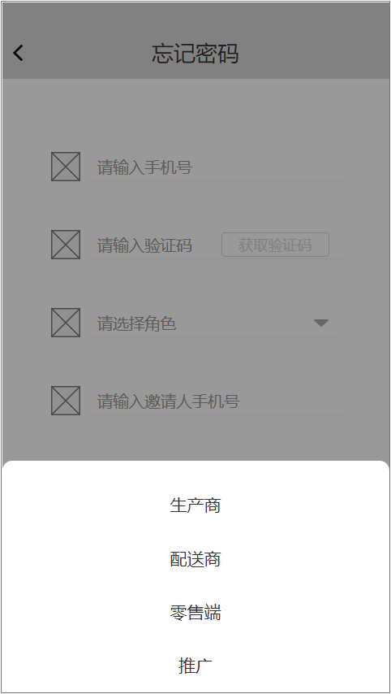

|  |  |
| --- | --- |
| 交互说明 | * 1. 、点击“遮罩”关闭弹窗 |
| 需求说明 | * 1. 、点击某个选项后，注册页中角色选项框文案变为“生产商”、“配送商”、“零售商”和“推广”相应的文案 |

#### 协议弹窗

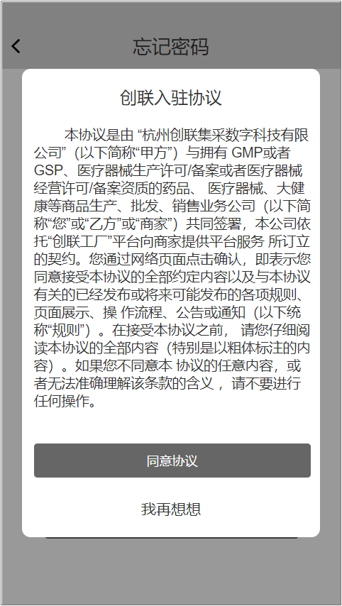

|  |  |
| --- | --- |
| 交互说明 | 1. 、点击“同意协议”按钮，则注册页中的协为选中 2. 、点击“我再想想”按钮，关闭协议弹窗 |
| 需求说明 | 1. 、点击“同意协议”按钮后，若注册页中账号文本框、验证码文本框、邀请人文本框和密码文本框有内容，且角色选择框选中选项时，“注册”按钮为激活状态 |

### 3.1.3、忘记密码页

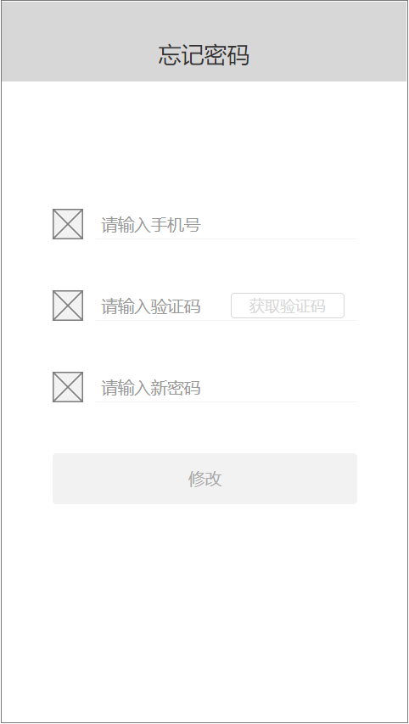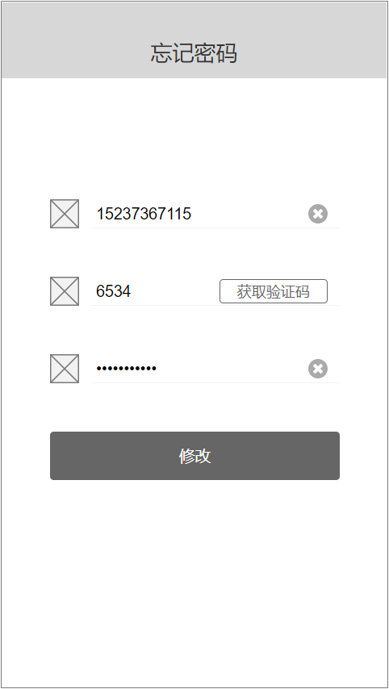

|  |  |
| --- | --- |
| 交互说明 | 1. 、文本框与“清空”按钮交互关系 2. 在账号文本框和密码文本框有内容，则显示相应后面的“清空”按钮，否则不显示 3. 点击某个“清空”按钮后，清空相应文本框里的内容 4. 、“发送验证码”按钮的交互 5. 默认文案为“发送验证码”，状态为未激活 6. 当账号文本框有内容时，文案不变，状态为激活 7. 当点击激活状态下“发送验证码”按钮后，文案变为“重新发送(58)”，后面的数字为动态倒计时60秒，状态为未激活 8. 在60s后，文案变为“重新发送”，状态为激活 9. 、在账号文本框、验证码文本框和密码文本框同时有内容，“登录”按钮为激活状态，否则为未激活 |
| 需求说明 | 1. 、在“发送验证码”按钮为激活状态下点击“发送验证码”按钮 2. 若输入的手机号不符合格式，Toast提示“手机号格式错误！” 3. 若未查到账号，Toast提示“用户账号不存在” 4. 、在“修改”按钮为激活状态下点击“修改”按钮 5. 若输入的手机号不符合格式，Toast提示“手机号格式错误” 6. 若为查到账号，Toast提示“用户账号不存在” 7. 若用户输入的验证吗错误，Toast提示“验证码错误” 8. 若用户输入的新密码小于6个字符，Toast提示“密码不可少于6个字符” 9. 若修改成功，跳转到登录页面，且Toast提示“修改成功” |

## 3.2搜索功能

### 3.2.1、搜索页

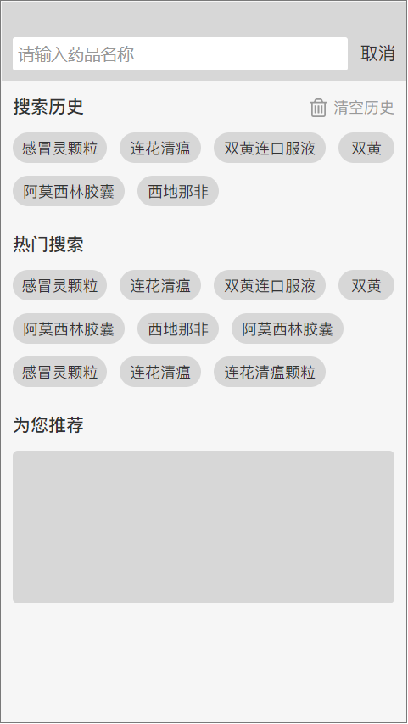

#### 3.2.1.1、搜索框

|  |  |
| --- | --- |
| 交互说明 | 1. 加载此页后，激活搜索框，弹出键盘 2. 若搜索框为空，点击“搜索”按钮后，弹出Toast提示框提示“搜索内容不能为空”，提示框显示3s后 |

#### 3.2.1.2、搜索历史

|  |  |
| --- | --- |
| 使用场景 | 数据库有此用户的搜索数据记录 |
| 交互说明 | 若数据库没有此用户的搜索数据记录，则“搜索历史”和“清空历史”不显示 |
| 需求说明 | 1. 、搜索历史词条不限个数 2. 、搜索词条按照倒叙排列 3. 、若搜索词条重复，新记录覆盖旧记录 |

#### 3.2.1.3、清空历史

|  |  |
| --- | --- |
| 使用场景 | 数据库有此用户的搜索数据记录 |
| 交互说明 | 点击后，弹出dialog对话框，提示“确认删除全部历史记录”，对话框拥有“取消”和“确认”按钮。 |
| 需求说明 | 1. 、点击“取消”按钮，不做数据处理，消除对话框 2. 、点击“确认”按钮，删除此用户搜索数据记录，同时前端也删除搜索历史 |

#### 3.2.1.4、热门搜索

|  |  |
| --- | --- |
| 需求说明 | 1. 、最多放置10个 2. 、第一优先级：运营后台配置   第二优先级：进7天内全网用户搜索次数前10个 |

#### 3.2.1.5、为您推荐

|  |  |
| --- | --- |
| 需求说明 | 第一优先级：运营后台配置  第二优先级：后面紧跟其他商品，其他商品按照近一月销量降序排序 |

### 3.2.2下拉提示菜单页面

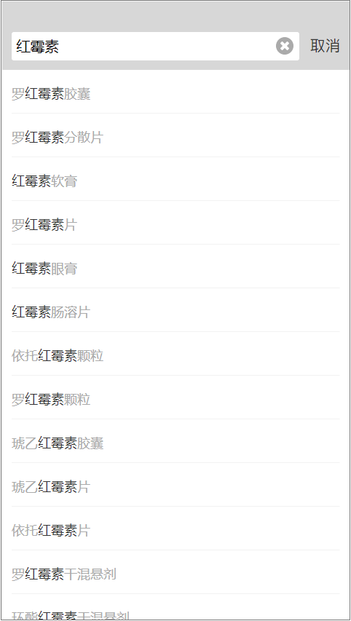

#### 3.2.2.1、搜索框中的“清空”按钮

|  |  |
| --- | --- |
| 使用场景 | 搜索框里有内容 |
| 交互说明 | 1. 、输入框里有内容显示“清空”按钮 2. 、搜索框里没内容后消除“清空”按钮 |
| 需求说明 | 1. 、点击“清空”按钮后，清空搜索框内容 2. 、点击“清空”按钮后，消除“清空”按钮 3. 、点击“清空”按钮后，消除下拉提示菜单 |

#### 3.2.2.2、下拉提示菜单

|  |  |
| --- | --- |
| 使用场景 | 搜索框里有内容 |
| 需求说明 | 1. 、下拉提示菜单的内容为模糊查询所得的药品名称 2. 、下拉提示菜单内容随着搜索框输入的内容变化而变化 3. 、下拉提示菜单内容按照近一月销量降序排列 |

### 3.2.3搜索结果页

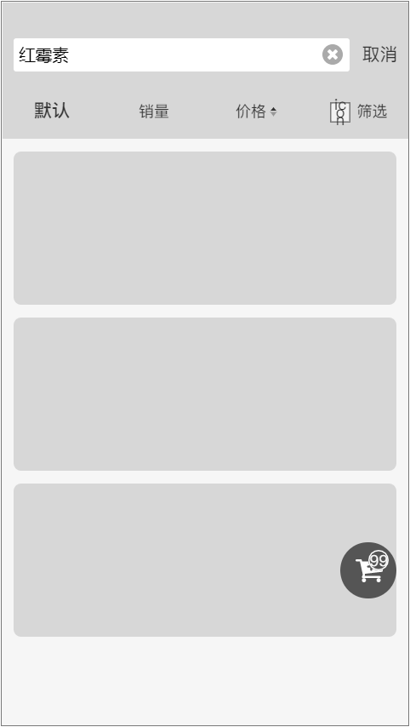

#### 3.2.3.1、“默认”、“销量”、“价格”

|  |  |
| --- | --- |
| 交互说明 | “价格”icon默认为 。点击后icon为  ,再次点击后icon为 。 |
| 需求说明 | “默认”：按照近期一个月销量降序排序；  “销量”：按照总销量降序排序  “价格”：点击按照升序排序，再次点击按照降序排序，如此循环 |

#### 3.2.3.2、购物车快速入口

|  |  |
| --- | --- |
| 需求说明 | 1. 、数位为购物车中药品种类个数 2. 、个数为0 ~ 99时，直接显示数字 3. 、个数大于99时，显示 … |

### 3.2.4、筛选条件

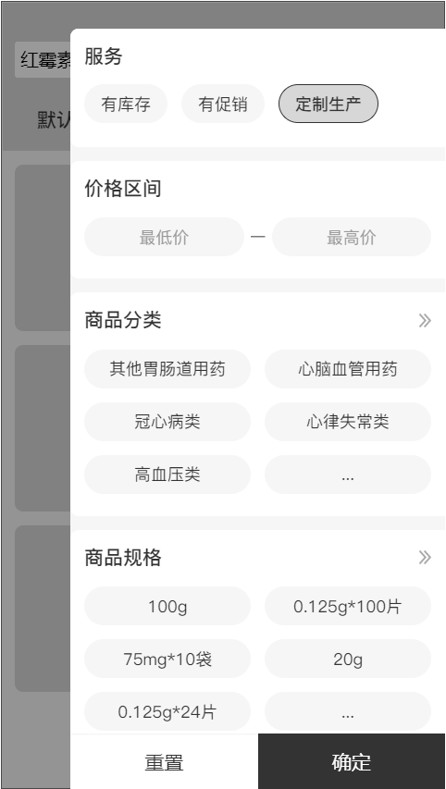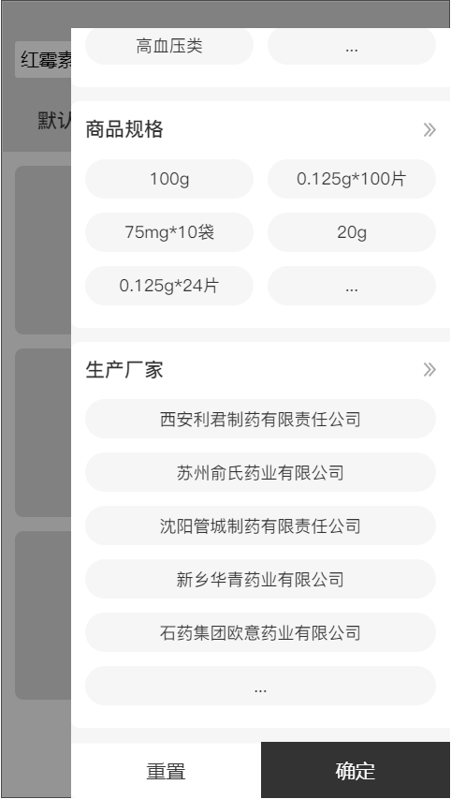

#### 3.2.4.1、价格区间

|  |  |
| --- | --- |
| 需求说明 | 1. 、最高级和最低价都是整数 2. 、最高价和最低价的输入范围都是0 ~ 9999（包括0和9999） 3. 、若输入的最高价小于最低价，点击“确认”按钮后，最高价和最低价数字位置互换 |

#### 3.2.4.2、“商品分类”、“商品规格”和“生产厂家”

|  |  |
| --- | --- |
| 交互说明 | 1. 、点击相应的“更多”按钮，进入相应的列表页面 2. 、此页面默认不显示相应的词条，在进入相应的“更多”页面，选择词条后，才在此页面显示选中词条 |
| 需求说明 | “商品分类”、“商品规格”和“生产厂家”最多显示5个词条，若超过5个词条，第六个用“…”显示 |

### 3.2.5、“商品分类”、“商品规格”和“生产厂家”更多页面

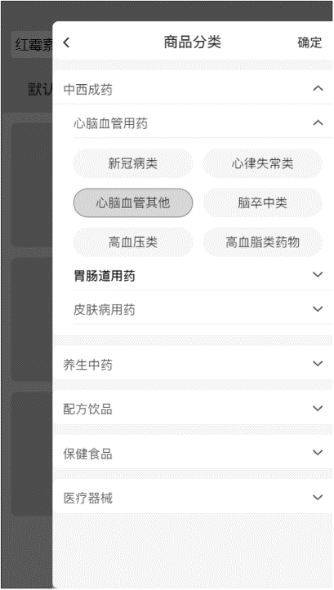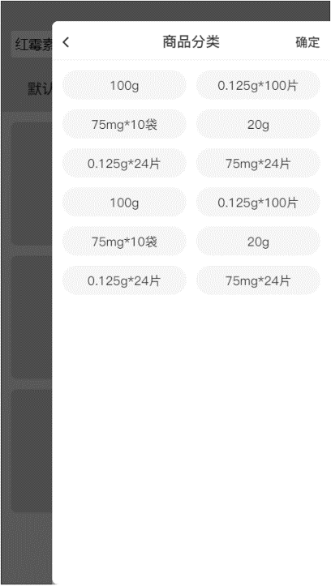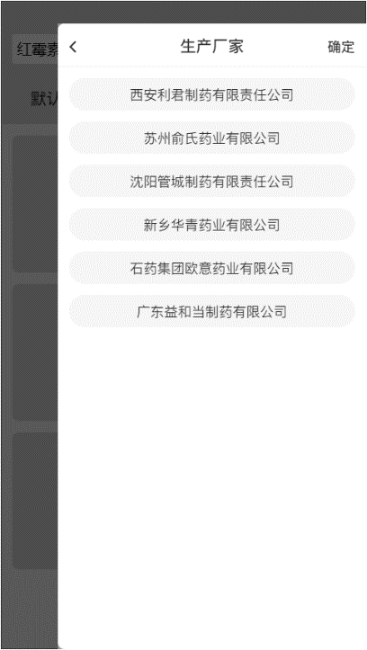

|  |  |
| --- | --- |
| 交互说明 | 点击为“选中”，再次点击为“未选中”，以此循环 |
| 需求说明 | 1. 、三个页面都为多选 2. 、若搜索结果为空，此三个页面显示“无数据” 3. 、“商品分类”列表只显示搜索结果中药品的商品分类 4. 、“商品规格”列表只显示搜索结果中药品的商品规格 5. 、“生产厂家”列表只显示搜索结果中药品的商品规格 6. 、若搜索结果中药品的商品分类重复，只在“商品分类”列表中显示一个 7. 、若搜索结果中药品的商品规格重复，只在“商品规格”列表中显示一个 8. 、若搜索结果中药品的生产厂家重复，只在“生产厂家”列表中显示一个 |

### 3.2.6、搜索结果空页面

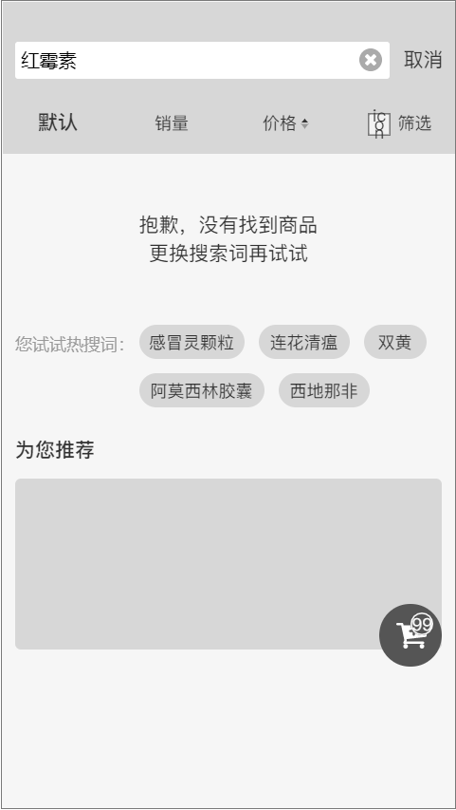

|  |  |
| --- | --- |
| 使用场景 | 未搜索到商品 |
| 需求说明 | 1. 、提示词：“抱歉，没有找到相应商品，更换搜索词试试” 2. 、你试试热搜词：显示规则和操作逻辑和搜索页的“热门搜索”一样 3. 、为您推荐：显示规则和操作逻辑和搜索页的“为您推荐”一样 |

|  |  |
| --- | --- |
| 优先级 |  |
| 使用场景 |  |
| 前置条件 |  |
| 处理流程 |  |
| 交互说明 |  |
| 需求说明 |  |
| 后置条件 |  |
| 备注 |  |

# 数据埋点描述

|  |  |  |  |
| --- | --- | --- | --- |
| 统计项 | 数据来源 | 数据展示位置 | 时效要求 |
| 页面PV | 每天点击商城左侧栏“查看相册”的用户位置(区分红砖/非红钻) | PGV/OZ/TJ/ShowAdmin | 按天统计/事后分析 |
|  |  |  |  |

# 上线准备

|  |  |  |  |  |
| --- | --- | --- | --- | --- |
| 准备资源 | 预计准备时间 | 开始时间 | 结束时间 | 接口人 |
|  |  |  |  |  |
|  |  |  |  |  |

# 运营计划

|  |  |  |  |  |
| --- | --- | --- | --- | --- |
| 推广方式 | 受众对象 | 受众人数 | 预估转化率 | 描述说明 |
|  |  |  |  |  |
|  |  |  |  |  |